Lampiran 1

LEMBAR PERMOHONAN MENJADI SUBJEK LAPORAN KASUS

Semarapura, 01 Oktober 2024

Kepada, Yth Ibu “LS” di Tempat

Dengan Hormat,
Saya Ni Putu Wiwin Sofi Martyanti, selaku mahasiswa program studi Profesi Bidan
Politeknik Kesehatan Denpasar akan membuat laporan kasus dengan judul “Asuhan Kebidanan Pada Ibu “LS” Umur 28 Tahun Primigravida Dari Umur Kehamilan 18 Minggu 5 Hari Sampai
42 Hari Masa Nifas”. Berdasarkan tujuan tersebut saya memohon kesediaan ibu untuk menjadi subjektif dalam laporan ini. Saya menjamin kerahasian dan identitas hasil pemeriksaan yang akan dilakukan, kesediaan ibu sangat saya harapkan untuk kelancaran proses penyusunan laporan ini. Atas kerjasama dan bantuannya, saya ucapkan terimakasih.

Penulis

Ni Putu Wiwin Sofi Martyanti
NIM. P07124324070

Lampiran 2

LAMPIRAN PERSETUJUAN MENJADI RESPONDEN

Saya yang bertanda tangan dibawah ini :
Nama Ibu | : Ni Made Ulik Surya P.
Umur | : 28 Tahun
Nama Suami | : I Nyoman Darma WIjaya
Umur | : 28 Tahun
No Tlpn | : 089664758543
Setelah mendapatkan penjelasan dan mengerti dengan sepenuhnya tentang pembinaan Kesehatan selama kehamilan, persalinan, masa nifas, neonates dan bayi sampai umur 42 hari dari mahasiswa Profesi Bidan Politeknik Kesehatan Denpasar atas nama Ni Putu Wiwin Sofi Martyanti, saya telah memahami tujuan dari pembinaan. Maka saya setuju dan bersedia menjadi responden yang dibina berkaitan dengan penulisan Usulan Laporan Tugas Akhir yang berjudul “Asuhan Kebidanan Pada Ibu “LS” Umur 28 Tahun Primigravida Dari Umur Kehamilan 18 Minggu 5 Hari Sampai 42 Hari Masa Nifas”.
Mengetahui | Semarapura, 01 Oktober 2024
Suami | Yang Membuat Pernyataan
I Nyoman Darma Wijaya | Ni Made Ulik Surya P.

Dokumentasi

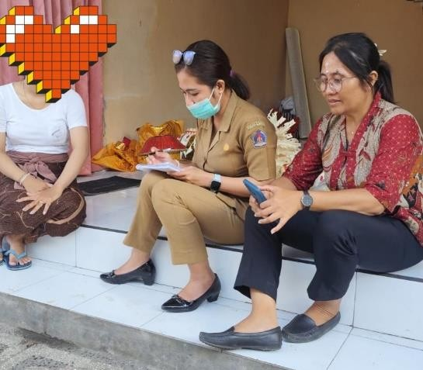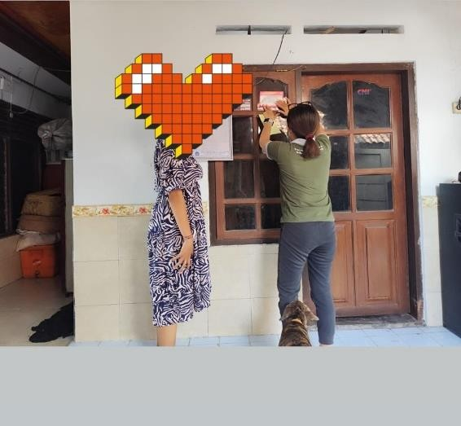

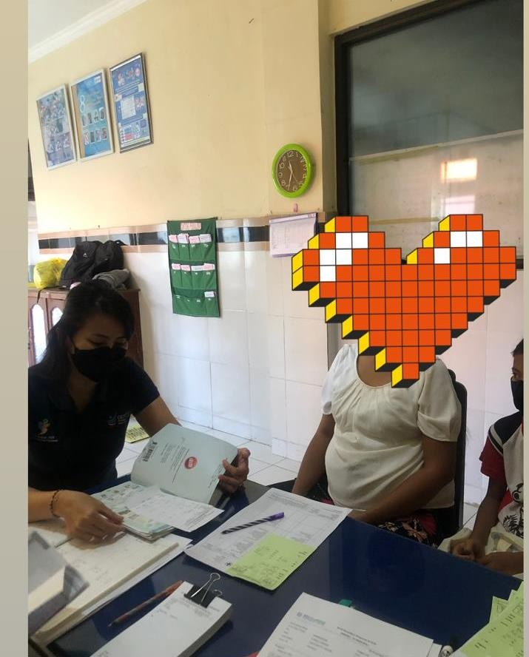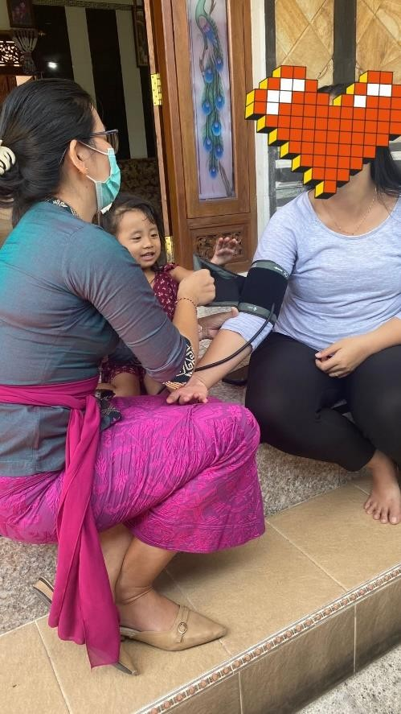

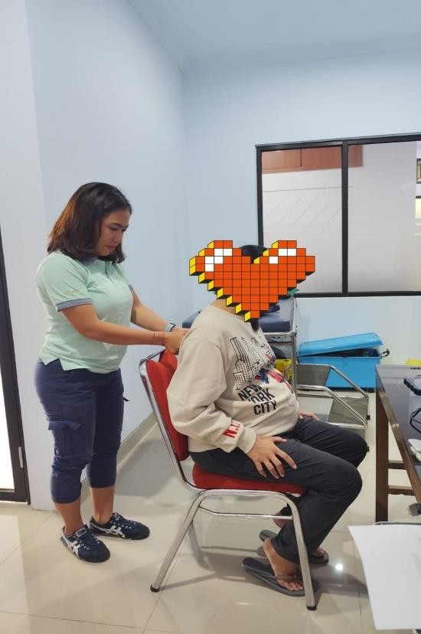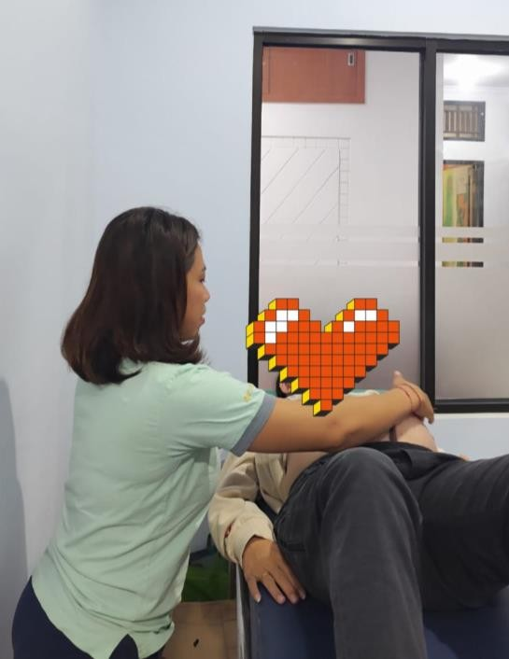

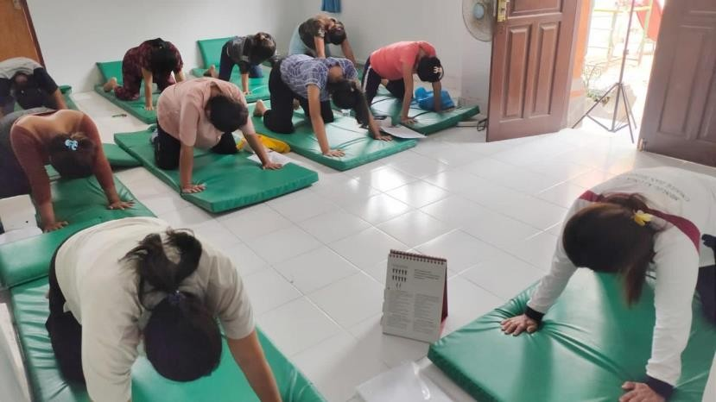

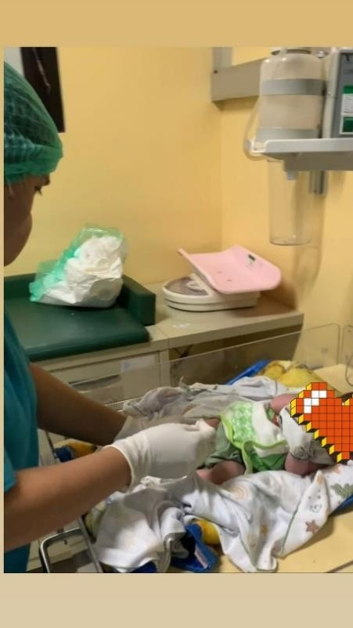
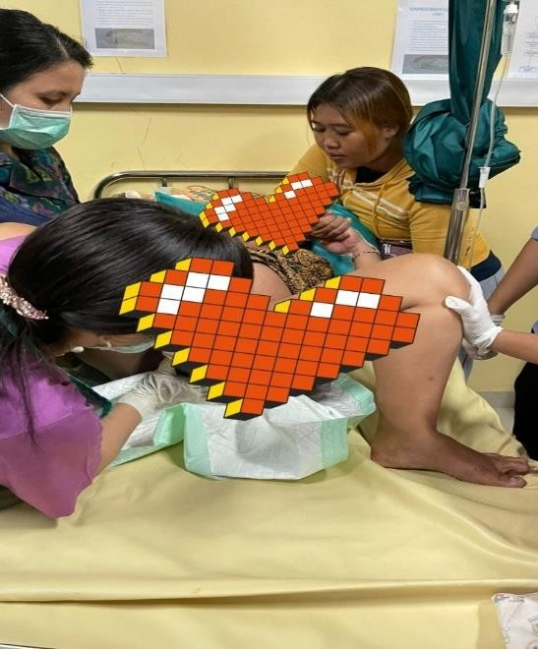

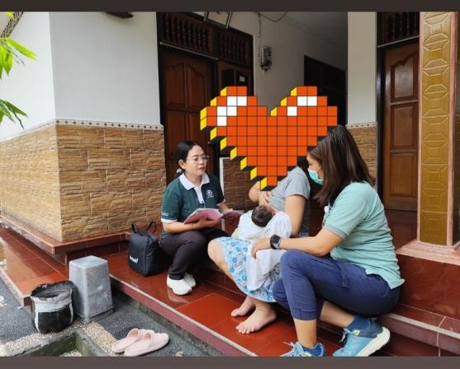
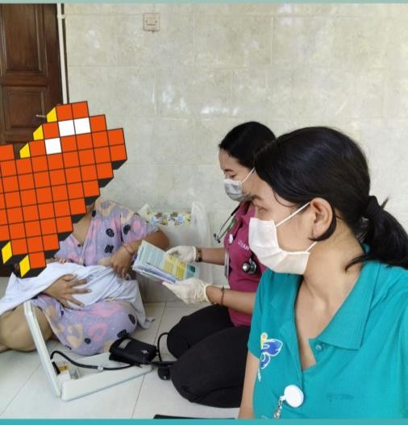

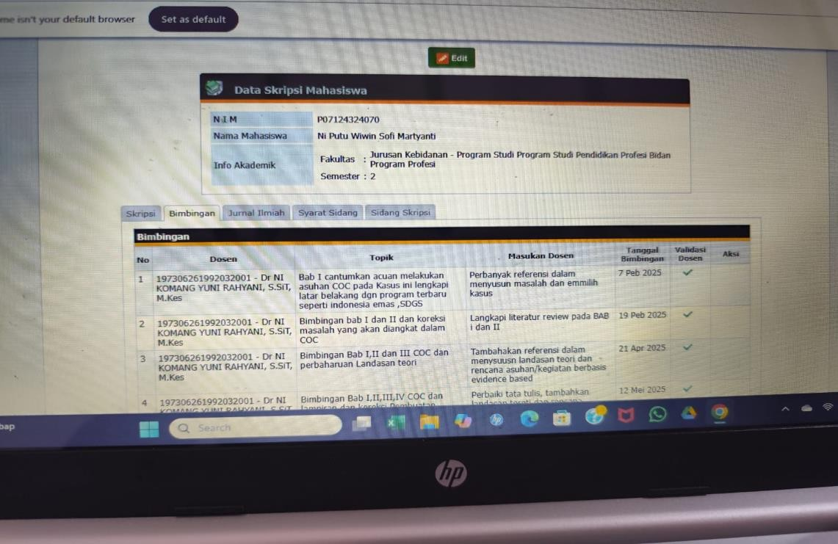

ASUHAN KEBIDANAN PADA IBU “LS” UMUR 28 TAHUN
PRIMIGRAVIDA DARI UMUR KEHAMILAN 18 MINGGU 5 HARI
SAMPAI 42 HARI MASA NIFAS
ORIGINALITY REPORT
SIMILARITY INDEX23% 21INTERNET SOURCES% 2PUBLICATIONS% | 13%  STUDENT PAPERS
PRIMARY SOURCES
1 repository.poltekkes-denpasar.ac.idInternet Source | 11%
₂ Submitted to Badan PPSDM Kesehatan Kementerian Kesehatan  Student Paper | 8%
3 repository.poltekeskupang.ac.idInternet Source | 1%
4 repository.itekes-bali.ac.idInternet Source | 1%
5 repository.ucb.ac.idInternet Source | <1%
6 pdfcoffee.comInternet Source | <1%
7 siakpel.kemkes.go.idInternet Source | <1%
8 library.poltekkes-surabaya.ac.idInternet Source | <1%
9 repository.poltekkes-kaltim.ac.idInternet Source | <1%

callforpaper.unw.ac.idInternet Source <1%

